МИНИСТЕРСТВО ЦИФРОВОГО РАЗВИТИЯ, СВЯЗИ
И МАССОВЫХ КОММУНИКАЦИЙ РОССИЙСКОЙ ФЕДЕРАЦИИ
Ордена Трудового Красного Знамени
Федеральное государственное бюджетное образовательное учреждение
высшего образования
«Московский технический университет связи и информатики»

Факультет «Информационные технологии»
Дисциплина: «Программирование в 1С»

Лабораторная работа №3
«Документы»

Выполнил:
студент группы БВТ2402
Аралушкин М.Д.
Проверил:
Молокоедова А.Л.

Москва
2026
Цель работы
Изучить прикладной объект «Документы».
Задачи
- Создать документ «Заказы»;
- Создать реквизиты, которые будут хранить информацию о контрагенте, о договоре, на основании которого создается документ, о статусе заказа, а также его приоритете;
- Добавить на форму табличные части, содержащие информацию о товарах и услугах;
- Реализовать подсчет итоговой суммы в табличных частях.

Ход работы
Задание:
Создал списки с фиксированными значениями:
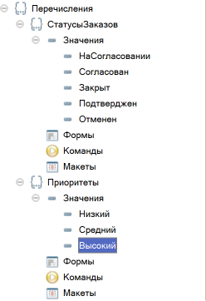

Создал справочник «Контрагенты»:
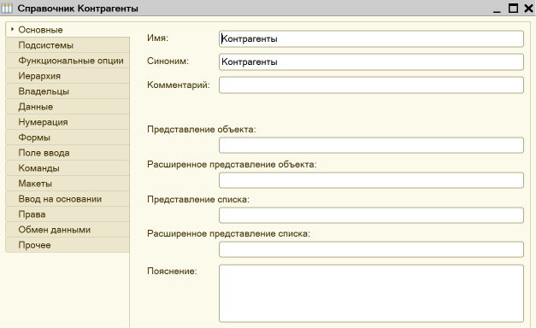
Создал справочник «Договоры» и ввел реквизит:
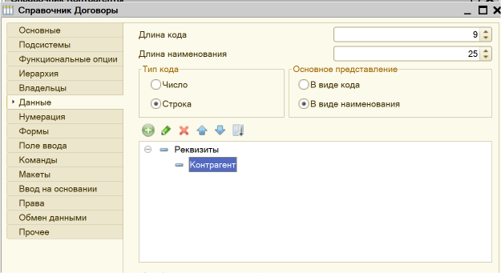
Создал справочник «Номенклатура» и создал перечисление и реквизит:
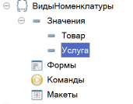
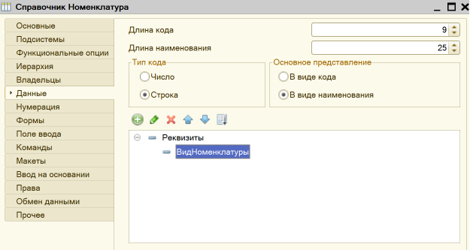

Создал документ «Заказы»:
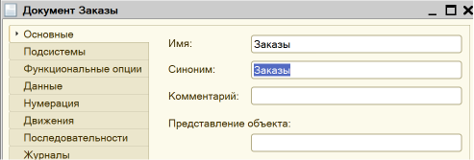
Задал реквизиты в документе. Для каждого установил тип Ссылка на соответствующие объекты:
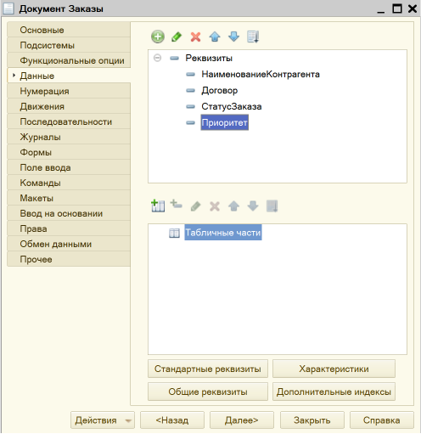
Создал в документе две табличные части «Товары» и «Услуги»:
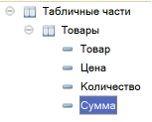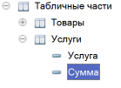
Создал форму в документе «Заказы»:
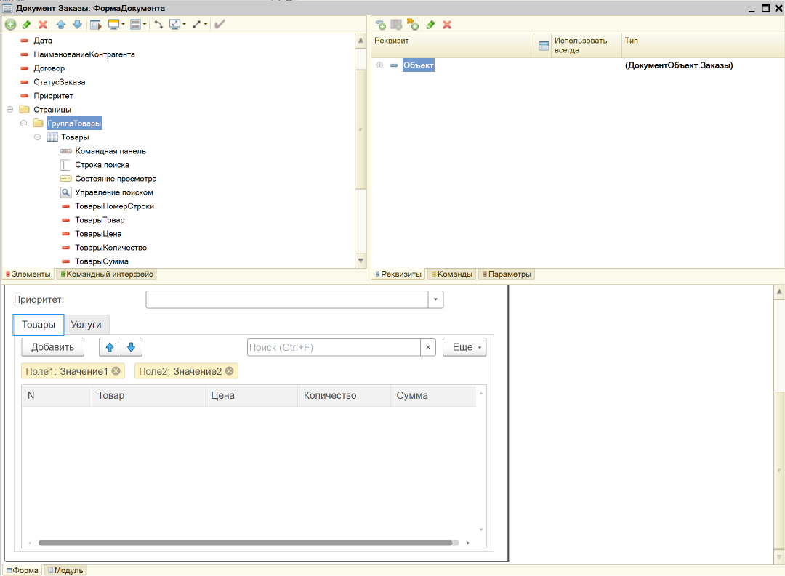

В параметрах колонок «Товар» и «Услуга» поставил в параметрах выбора только подходящие значения:

В свойствах «Сумма» включил итоги:
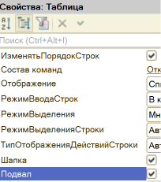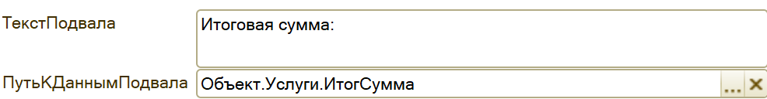

Настроил внешний вид таблицы под пример из методички:
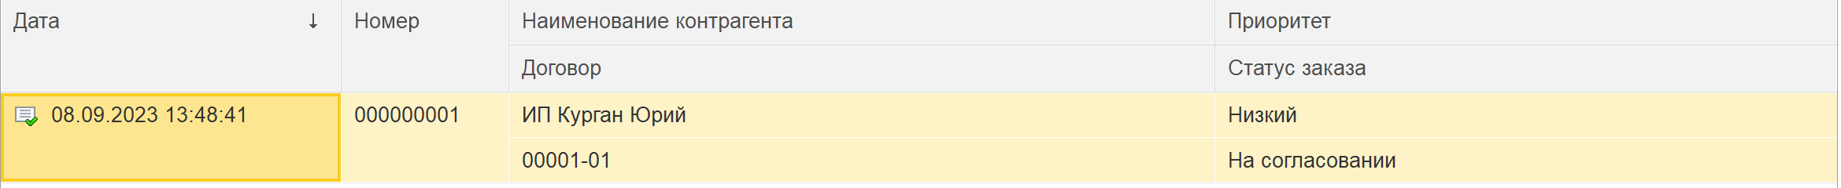
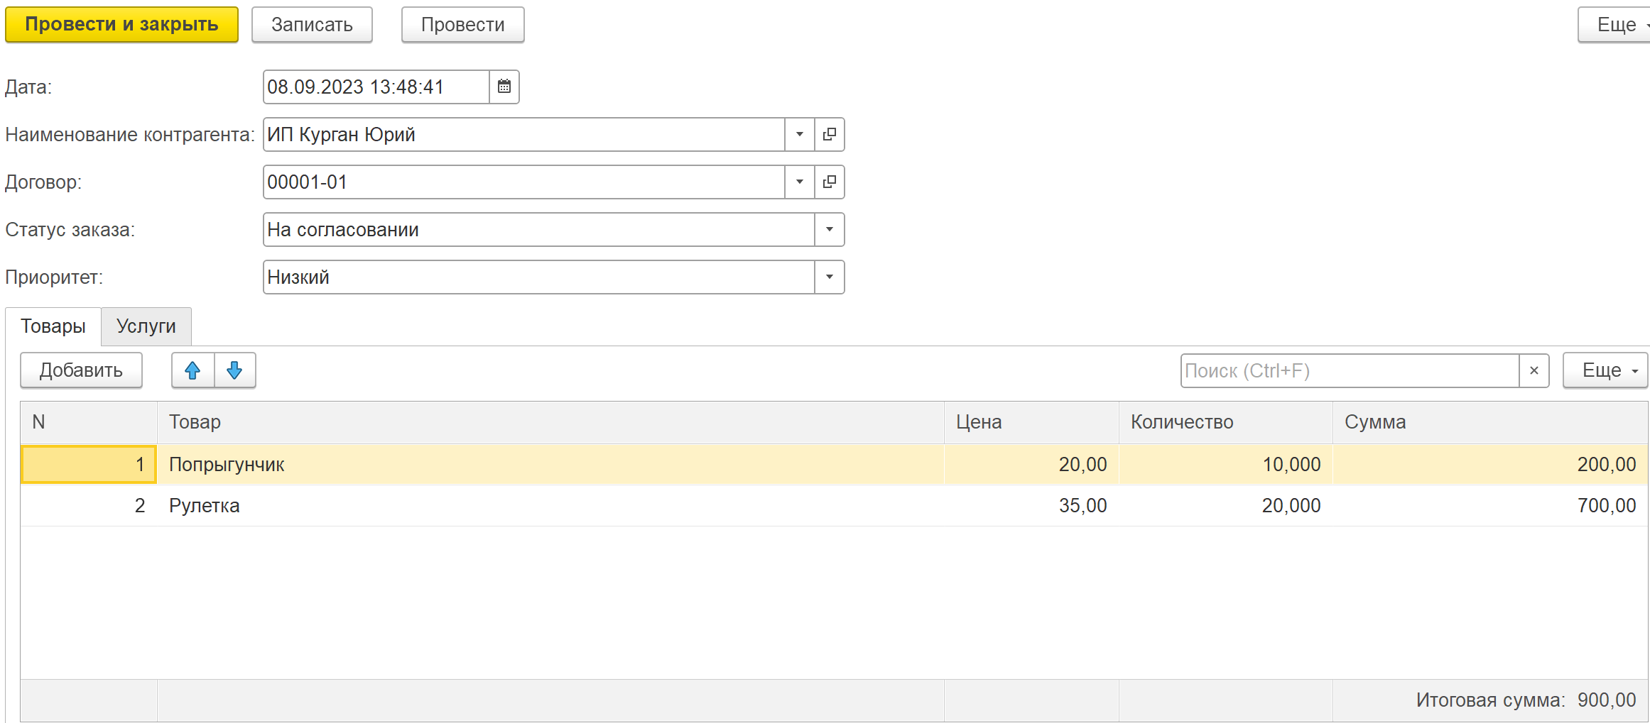

Задание №3 (Вариант №2):
Настроил отображение:
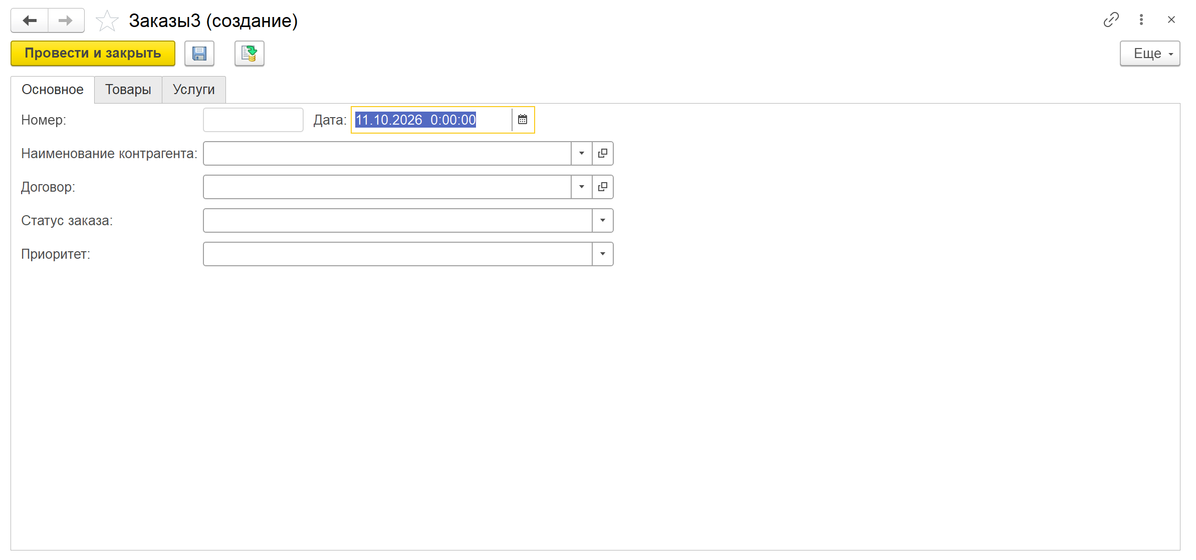
Добавил группу страница «Основное», туда перекинул нужные объекты. Сгруппировал «Номер» и «Дата» для горизонтального отображения. В 1С:Предприятие настроил отображение «Провести» и «Записать» в виде картинок.

Вывод
В ходе выполнения данной лабораторной работы я изучил прикладной объект «Документы».

Контрольные вопросы
Дайте определение прикладному объекту «Документ»?
Документ — это прикладной объект конфигурации, предназначенный для отражения в информационной базе фактов хозяйственной деятельности предприятия (событий или операций) во времени.
В чем разница записи документа и его проведении?
Запись сохраняет введенные данные в базу данных без формирования движений по регистрам. Проведение сохраняет документ и одновременно выполняет алгоритмы, формирующие движения (записи) по регистрам учета.

Какие формы есть у прикладного объекта «Документ»?
Основные формы: форма документа (элемента), форма списка и форма выбора.
Что такое «Движения документа»?
Это результаты проведения документа, представляющие собой изменения в регистрах учета (накопления, сведений, бухгалтерии), отражающие влияние хозяйственной операции на деятельность организации.
Что нужно сделать, чтобы реквизит брал данные из прикладного объекта «Справочники»?
В свойствах реквизита в поле «Тип» необходимо выбрать соответствующий тип данных из ветки «СправочникСсылка.<ИмяСправочника>».
Каким образом можно сделать подсчет итоговой суммы в подвале табличной части?
Включить отображение итогов в свойствах колонки табличной части на управляемой форме. (Заранее включить подвал в таблице)
За что отвечает свойство «Периодичность» на вкладке «Нумерация»?
Определяет временной интервал (день, месяц, квартал, год), в пределах которого контролируется уникальность номера и происходит его автоматический сброс.

